มอดูล ขนาดตู้

8.1 ดูรายการขนาดตู้

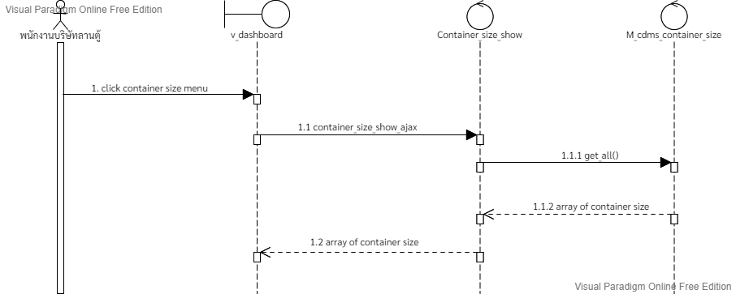

ข้อ 1 กับ 1.1 ลูกษรต้องเป็นหัวโปร่ง

ตัว สัญลักษณ์ของ Model ผิด

1.1 ลืมใส่วงเล็บข้างหลังฟังก์ชัน

8.2 เพิ่มขนาดตู้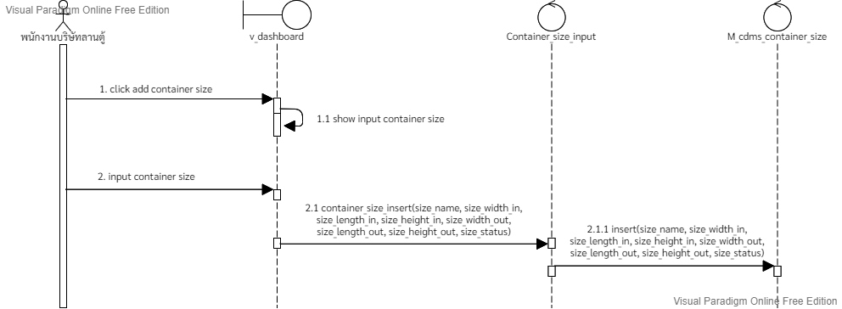

ตัว สัญลักษณ์ของ Model ผิด

ตัวลูกศรเป็นหัวโปร่งหมดเลย

8.3 แก้ไขขนาดตู้

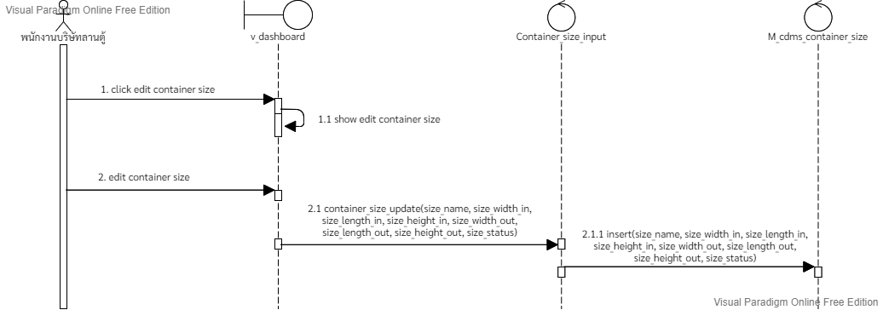

ตัว สัญลักษณ์ของ Model ผิด

ตัวลูกศรเป็นหัวโปร่งหมดเลย

2.1 2.11 พารามิเตอร์ ใส่ size_id เข้าไปด้วย

8.4 ลบขนาดตู้

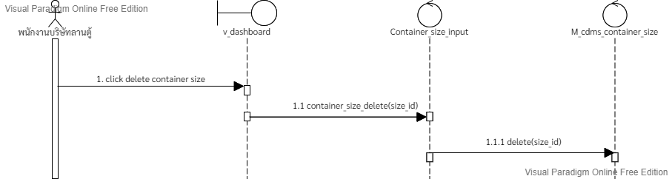

ตัว สัญลักษณ์ของ Model ผิด

ตัวลูกศรเป็นหัวโปร่งหมดเลย